**Chương**

**4**

**HÌNH LĂNG TRỤ ĐỨNG.**

**HÌNH CHÓP ĐỀU**

**B-HÌNH CHÓP ĐỀU**

**Bài 8: DIỆN TÍCH XUNG QUANH**

**VÀ THỂ TÍCH CỦA HÌNH CHÓP ĐỀU**

**A. KIẾN THỨC TRỌNG TÂM**

**1. Diện tích xung quanh của hình chóp đều**

 với p là nửa chu vi đáy và d là độ dài trung đoạn của hình chóp đều.

**2. Diện tích toàn phần và thể tích của hình chóp đều**

* Diện tích toàn phần của hình chóp đều bằng tổng diện tích xung quanh với diện tích đáy.
* Thể tích của hình chóp đều: ; với S và h lần lượt là diện tích mặt đáy và chiều cao của hình chóp đều.

**B. CÁC DẠNG BÀI TẬP VÀ PHƯƠNG PHÁP GIẢI**

|  |
| --- |
| **Dạng 1:** Các bài toán về diện tích xung quanh, diện tích toàn phần và thể tích của hình chóp đều |
| * Dùng các kiến thức nêu trong phần Kiến thức trọng tâm và các kiến thức đã học để giải quyết các yêu cầu bài toán. |

**Ví dụ 1.** Cho hình chóp đều  có cạnh bên bằng 5 dm, cạnh đáy bằng  dm.

a) Xác định vị trí chân đường cao  của hình chóp  và tính độ dài đoạn . **ĐS:**  dm.

b) Tính diện tích xung quanh của hình chóp. **ĐS:**  dm.

c) Tính diện tích toàn phần của hình chóp. **ĐS:**  dm.

d) Tính thể tích của hình chóp. **ĐS:**  dm.

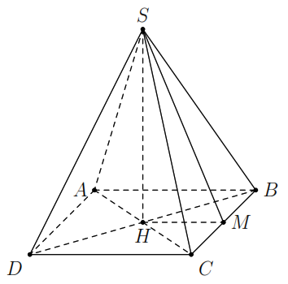**Lời giải**

a) Chân đường cao của hình chóp là tâm  của hình vuông .

Gọi  là trung điểm của  là trung đoạn của hình chóp.

 vuông tại  dm.

 vuông tại H

 dm.

b)  dm.

c)  dm.

d)  dm.

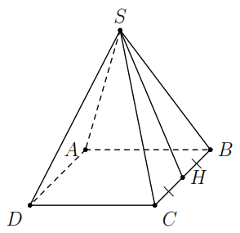**Ví dụ 2.** Tính diện tích xung quanh và diện tích toàn phần của hình chóp tứ giác đều cho bởi hình vẽ bên. Biết  cm,  cm. **ĐS:**  cm và  cm.

**Lời giải**

 cm.

 cm.

|  |
| --- |
| **Dạng 2:** Các bài toán cơ bản về mối quan hệ giữa hình lập phương, hình hộp chữ nhật với hình chóp đều |
| * Vẽ hình, nhận dạng hình chóp đều cùng các dữ kiện và tính các yêu cầu bài toán. |

**Ví dụ 3.** Cho hình lập phương  cạnh . Gọi  là tâm của mặt đáy .

a) Chứng minh  là hình chóp tứ giác đều.

b) Gọi thể tích của hình lập phương là , thể tích hình chóp đều  là . Tính tỉ số .

**ĐS:** .

**Lời giải**

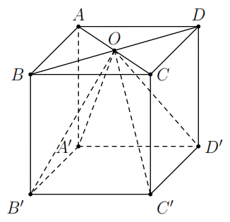a) Bốn tam giác , , ,  là các tam giác vuông bằng nhau nên suy ra .

Hình chóp  là hình chóp đều vì có các mặt bên là tam giác cân và đáy là tứ giác đều.

b) Thể tích hình chóp  là .

Thể tích hình lập phương là .

Vậy .

**C. BÀI TẬP VẬN DỤNG**

**Bài 1.** Cho hình chóp đều  có đường cao  cm, đường cao trong tam giác  bằng  cm.

a) Tính diện tích toàn phần của hình chóp. **ĐS:**  cm.

b) Tính thể tích của hình chóp. **ĐS:**  cm.

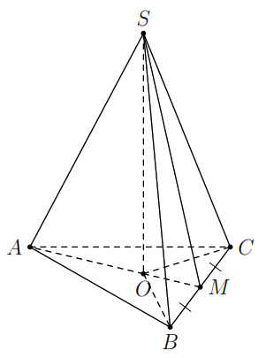**Lời giải**

a) Gọi  là trung điểm của .

 là trọng tâm của  nên  cm và  cm.

 vuông tại  cm.

 cm.

b) Thể tích hình chóp là  cm.

**Bài 2.** Kim tự tháp Kheops ở Ai Cập có hình dạng là một hình chóp tứ giác đều. Chiều cao kim tự tháp là  m, cạnh đáy dài  m. Tính diện tích xung quanh và thể tích của kim tự tháp.

**ĐS:**  m và  m.

**Lời giải**

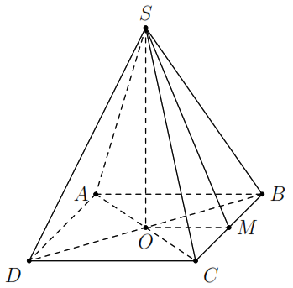Coi kim tự tháp là hình chóp  có đường cao .Ta có  m.

 vuông tại  m.

Diện tích xung quanh của kim tự tháp là

 m.

Thể tích của kim tự tháp là  m.

**Bài 3.** Cho hình hộp chữ nhật  cạnh . Gọi  là tâm của mặt đáy . Gọi thể tích hình lập phương là , thể tích hình chóp đều  là . Tính tỉ số . **ĐS:** .

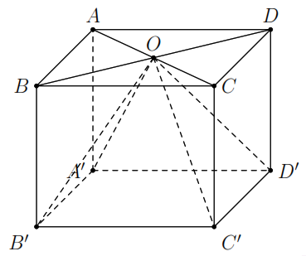**Lời giải**

Thể tích hình hộp chữ nhật là .

Thể tích hình chóp  là .

Vậy .

**D. BÀI TẬP VỀ NHÀ**

**Bài 4.** Cho hình chóp đều , có tất cả các cạnh bằng nhau và đều bằng  dm.

a) Xác định vị trí chân đường cao  của hình chóp  và tính độ dài đoạn . **ĐS:**  dm.

b) Tính diện tích xung quanh của hình chóp. **ĐS:**  dm.

c) Tính diện tích toàn phần của hình chóp. **ĐS:**  dm.

d) Tính thể tích của hình chóp. **ĐS:**  dm.

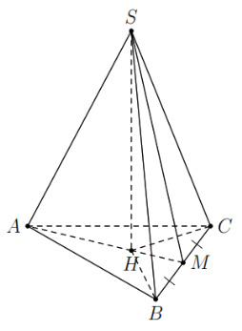**Lời giải**

a) Chân đường cao  là tâm đường tròn ngoại tiếp tam giác đều .

Ta có  dm.

 vuông tại  dm.

b) Gọi  là trung điểm của  dm.

 dm.

c)  dm.

d)  dm.

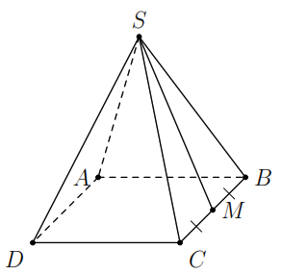**Bài 5.** Một hình chóp tứ giác đều có độ dài cạnh bên bằng  cm, đáy là hình vuông  có cạnh bằng  cm. Tính diện tích toàn phần của hình chóp. **ĐS:**  cm.

**Lời giải**

Gọi  là trung điểm của .

Khi đó  là trung đoạn của hình chóp .

 vuông tại  cm.

 cm.

**Bài 6.** Cho hình lập phương  cạnh . Gọi  là tâm của . Gọi , , ,  lần lượt là trung điểm của các cạnh , , , .

a) Chứng minh  là hình chóp đều.

b) Gọi thể tích của hình lập phương là , thể tích hình chóp  là . Tính tỉ số . **ĐS:** .

**Lời giải**

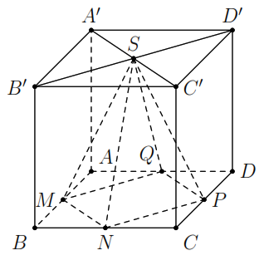a) Vì  là hình vuông nên .Vì  là hình lập phương nên . Hình chóp  là hình chóp đều vì có các mặt bên là tam giác cân và đáy là tam giác đều.

b) Thể tích của hình lập phương là .

Ta có .

.

Thể tích của hình chóp  là .

Vậy .

**--- HẾT ---**